上関町産業持続化給付金のご案内

新型コロナウイルス感染症の感染拡大に伴い、売上減少等により事業活動に著しく支障をきたしている上関町内で飲食・宿泊業を営んでいる事業者の事業持続を支援するため、上関町独自の給付金制度を創設しました。

1 給付対象者
次の（1）～（3）の全てに該当する事業者が給付対象となります。
（1）令和2年5月1日以前から上関町内に事業所等（本社、支店、営業所、店舗等）を有し、
今後も事業を継続する意志がある。
（2）国の持続化給付金の給付決定通知を受けた飲食・宿泊業者。
（店舗内に飲食する設備を有さず、調理した飲食料品を持ち帰る状態で提供する持ち帰り
飲食サービス及び配達飲食サービスを主として行う事業者を除く）
（3）令和2年1月以前の納期到来分の町税（町民税、固定資産税、軽自動車税、国民健康
保険税、法人町民税)に滞納がないこと。

2 給付額
法人の場合 | 国の持続化給付金の1/4 （上限50万円）
個人の場合 | 国の持続化給付金の1/10 （上限10万円）
※100円未満の端数は切り捨てになります。

3 申請書類
（1）給付申請書兼請求書
（2）誓約書及び同意書
（3）国の持続化給付金の給付通知書の写し ※裏面サンプル参照
「郵便ハガキ」面と「持続化給付金の振込みのお知らせ」面をコピーしてください。
（4）町内に事業所等を有していることが確認できる書類等の写し
事業所等所在地が記載されている許認可関係等の書類をコピーしてください。
（5）振込先の通帳の写し
申請者名義で支店名、口座番号、名義人、フリガナが記載されているページをコピーして
ください。

【申請書類の備え付けについて】
申請書類の（1）給付申請書兼請求書、（2）誓約書兼同意書は、上関町役場産業観光課に備え付けています。上関町ホームページからもダウンロードできます。

4 申請方法・申請期間
(1)申請方法
申請書類を郵送もしくは持参により上関町役場産業観光課（役場分庁舎２階）へ
提出してください。
（宛先） 〒742－1402 上関町大字長島503 上関町役場産業観光課 宛
(2)申請期間
令和2年10月1日（木）から令和3年2月1日（月）まで
※郵送の場合は、2月1日までに必着となります。

なお、申請受理から振込までは、2～3週間程度を要します。
申請書類が不備なく整い、申請受理となりますので予めご了承ください。

※国の持続化給付金の給付通知書の写しサンプル
「郵便ハガキ」面と「持続化給付金の振込みのお知らせ」面
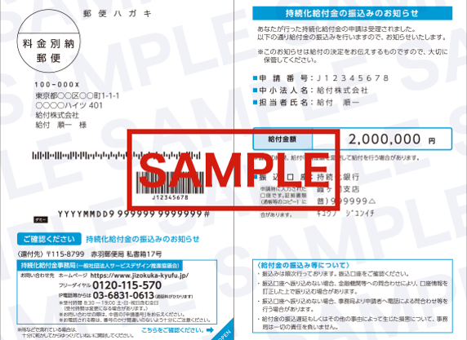

「問合わせ先」
上関町役場 産業観光課 商工観光係 ： 電話０８２０-６２-０３６０

